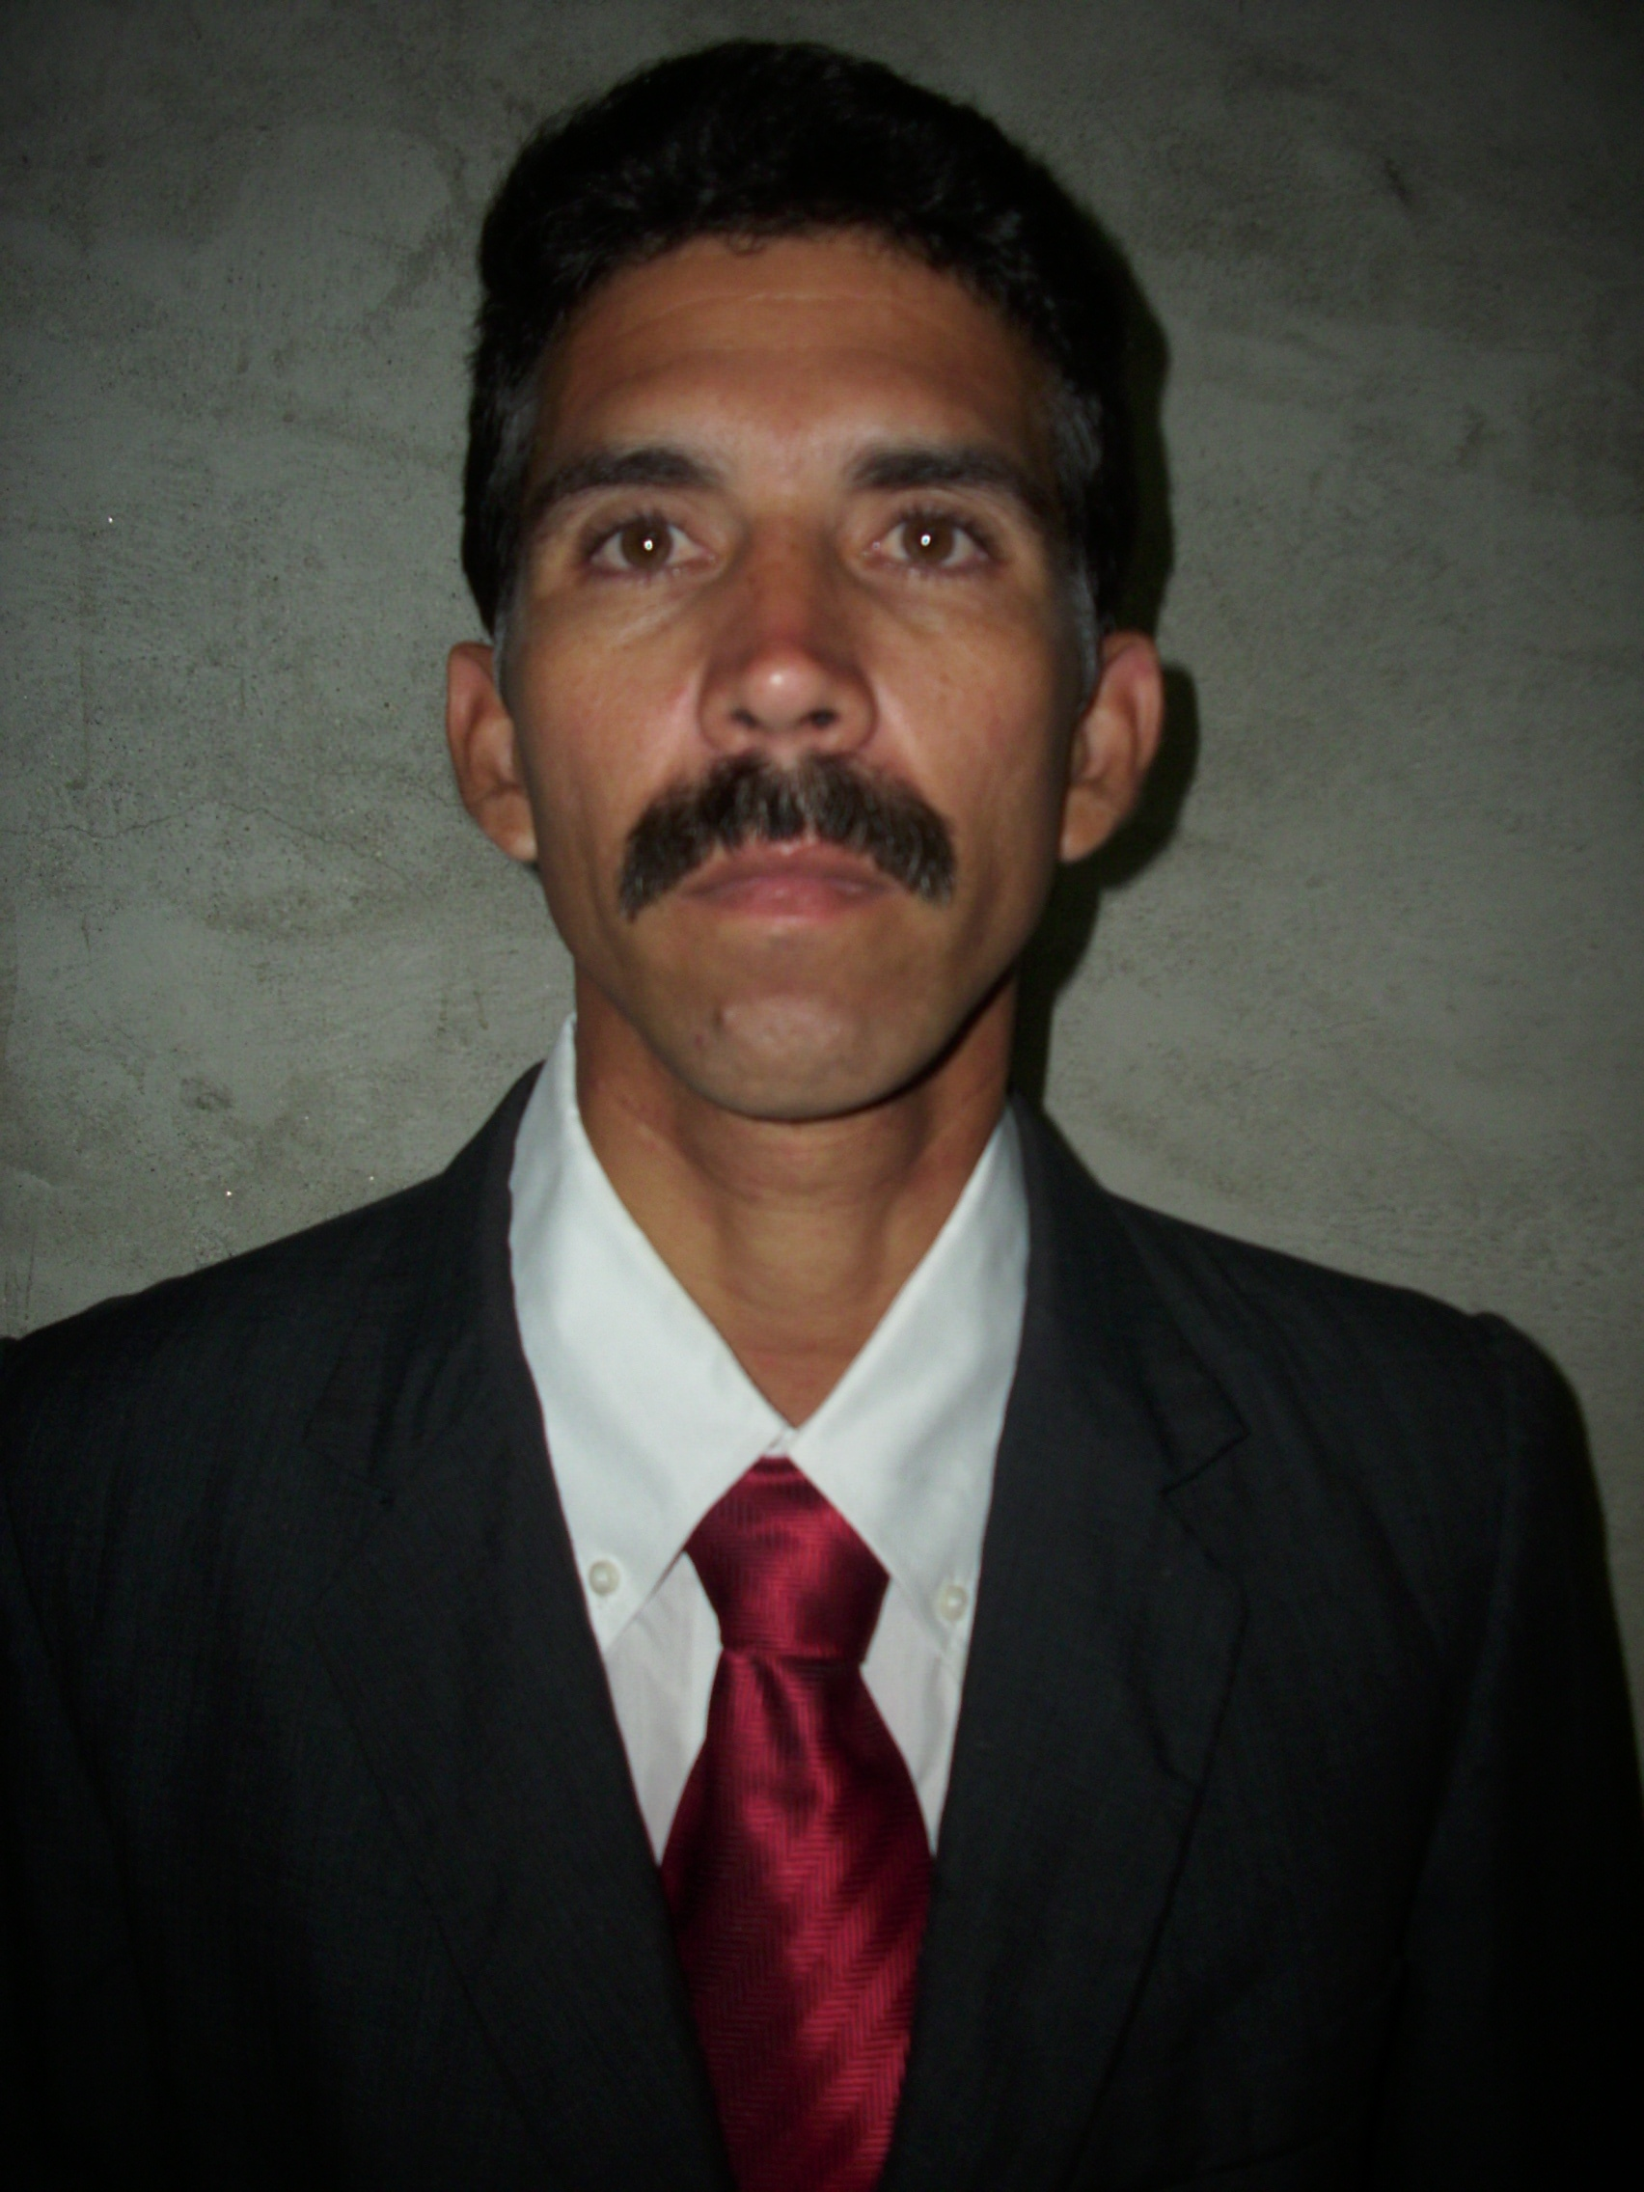
Sagua de Tánamo
Holguín
País: Cuba
CURRICULUM VITAE DEL AUTOR

DATOS GENERALES:
NOMBRE Y APELLIDOS: Aspirante a Dr. C. Rafael Lodezma Tamayo Caballero.
PROFESIÓN: Profesor de Física.
CENTRO DE TRABAJO: Instituto Preuniversitario Urbano "Ángel Mario Cánepa Quiala". Sagua de Tánamo. Holguín. Cuba.
CARGO: Profesor principal de la asignatura Física.
DIRECCIÓN DEL CENTRO DE TRABAJO: Calle: General Rabí S/N. Sagua de Tánamo. Holguín. Cuba.
IDIOMAS QUE DOMINA: ESPAÑOL: HABLA (Bien) LEE (Bien) COMPRENDE (Bien)
INGLÉS: HABLA (Bien) LEE (Bien) COMPRENDE (Bien)
ESTUDIOS REALIZADOS
Títulos del nivel superior:
Licenciado en Educación, especialidad Física y Electrónica.
EXPERIENCIA PROFESIONAL
Posee un total de 13 años de experiencia profesional. Todos en preuniversitario, donde ha desempeñado diferentes funciones tales como: profesor, Jefe de Departamento de Ciencias Exactas, Subdirector de Producción, Subdirector docente, Secretario Docente, y director de escuela. Se ha desempeñado durante 6 años como profesor adjunto en la Educación Superior.
Ha impartido diferentes asignaturas correspondientes a los distintos tipos de curso de pregrado entre las que encuentran:
- Metodología de la investigación.
- Física Molecular y Termodinámica.
- Talleres de tesis.
INVESTIGACIONES REALIZADAS y CURSOS IMPARTIDOS
Investigaciones.
- La evaluación pedagógica un componente controvertido y complejo.
- Sistema de ejercicios complementarios de Física para la preparación de los educandos de duodécimo grado con vista al ingreso a la Educación Superior.
- El diagnóstico de la movilidad de intereses profesionales en educandos de preuniversitario.
- La didáctica de la Matemática y las investigaciones en la sociedad del conocimiento del siglo XXI.
- La evaluación de la integralidad en educandos de preuniversitario.
- La cultura energética por un desarrollo sostenible.
- Los mapas conceptuales en el aprendizaje de los educandos de preuniversitario.

Impartidos.
- Metodología para diagnosticar la movilidad de intereses profesionales de los educandos del preuniversitario diversificado.
- Reflexiones sobre didáctica de la Matemática y las investigaciones en la sociedad del conocimiento del siglo XXI.
- Metodología de la Investigación Educativa.
- Talleres de Tesis.
- Física Molecular y Termodinámica.
- La Evaluación Educativa.
- La Evaluación de Programas Educativos.
- La Evaluación del Profesor Universitario.
- La Evaluación en el Proceso de Enseñanza - Aprendizaje.
PUBLICACIONES.
No. | Título | Fecha | Publicación
1 | Evaluación integral en Ciencias Exactas, ¿retos o perspectivas? | 2007 | CD-ROM del II Evento Científico Metodológico Nacional sobre la Enseñanza de las Ciencias Exactas. ENCE 2007, bajo el ISBN: 978- 959-18-0327-6.
2 | La enseñanza por problemas, una de las tendencias contemporáneas en la enseñanza de las Ciencias Exactas. | 2007 | CD-ROM del II Evento Científico Metodológico Nacional sobre la Enseñanza de las Ciencias Exactas. ENCE 2007, bajo el ISBN: 978- 959-18-0327-6.
3 | El proceso de evaluación de la Matemática y la Física en el preuniversitario cubano contemporáneo. | 2007 | CD-ROM del Evento Internacional. COMPUMAT 2007, bajo el ISSN: 1728- 6042 RNPS 2017.
4 | Apuntes para la evaluación de la integralidad de los educandos en el preuniversitario cubano. | 2008 | CD-ROM del II Taller Nacional Científico Metodológico sobre Formación Laboral. CENFOLAB 2008, bajo el ISBN: 9789-959-18-0381-8.
5 | El proceso de evaluar la integralidad. Desafío o necesidad actual del preuniversitario. | 2008 | CD-ROM del I. Taller Nacional Científico Metodológico sobre Formación Laboral. CENFOLAB 2008, bajo el ISBN: 9789-959-18-0381-8.
6 | Metodología para diagnosticar la movilidad de intereses profesionales de los educandos del preuniversitario diversificado. | 2009 | CD-ROM Memorias del Evento Internacional PEDAGOGÍA 2009, bajo el ISBN 978-959-7139-70-6.
7 | La evaluación de la integralidad de los educandos del preuniversitario y las ciencias exactas como facilitadoras. | 2009 | CD-ROM del I. Evento Internacional la Matemática, la Física y la Informática en el siglo XXI, FIMAT XXI, bajo el ISBN 978-959-18-0498-3.
8 | ¿Cómo transformar las clases de Matemática en el preuniversitario actual? | 2009 | CD-ROM del Primer Evento Internacional la Matemática, la Física y la Informática en el siglo XXI, FIMAT XXI, bajo el ISBN 978-959-18-0498-3.
9 | Reflexiones sobre didáctica de la Matemática y las investigaciones en la sociedad del conocimiento del siglo XXI. | 2009 | CD-ROM del I. Evento Internacional la Matemática, la Física y la Informática en el siglo XXI, FIMAT XXI, bajo el ISBN 978-959-18-0498-3.
10 | La cultura energética por un desarrollo sostenible. | 2009 | CD-ROM del I. Evento Internacional la Matemática, la Física y la Informática en el siglo XXI, FIMAT XXI, bajo el ISBN 978-959-18-0498-3.
11 | La utilización de mapas conceptuales para favorecer el aprendizaje de la química en el preuniversitario. | 2009 | CD-ROM del I. Evento Internacional la Matemática, la Física y la Informática en el siglo XXI, FIMAT XXI, bajo el ISBN 978-959-18-0498-3.
12 | La evaluación de la integralidad de los educandos de preuniversitario. | 2009 | CD-ROM del Evento Internacional. COMPUMAT 2009, bajo el ISSN:1728-6042
13 | Sistema de ejercicios favorecedores del aprendizaje escolar ante la presentación de las videoclases de resolución de ecuaciones. | 2009 | CD-ROM del Evento Internacional. COMPUMAT 2009, bajo el ISSN: 1728-6042

PARTICIPACIÓN EN EVENTOS NACIONALES E INTERNACIONALES.
El desempeño profesional pedagógico le ha permitido socializar sus experiencias profesionales en varios eventos tantos nacionales como internacionales, dentro de los cuales se destacan los siguientes:
No. | Evento | Fecha | Tipo de participación
1 | Pedagogía 2001. | 2000 | Autor y Ponente.
2 | Pedagogía 2003. | 2002 | Autor y Ponente.
3 | Pedagogía 2005. | 2004 | Autor y Ponente.
4 | Primera Jornada Científico Metodológica Nacional del Centro de Estudios en Ciencias de la Educación CEDU 2006. | 2006 | Autor y Ponente.
5 | Primer taller sobre proyectos de investigación. | 2006 | Autor y Ponente.
6 | Pedagogía 2007. | 2006 | Autor y Ponente.
7 | Segunda Jornada Científico Metodológica Nacional del Centro de Estudios en Ciencias de la Educación CEDU 2007. | 2007 | Autor y Ponente.
8 | II Evento Científico Metodológico Nacional sobre la Enseñanza de las Ciencias Exactas, ENCE 2007. | 2007 | Autor y Ponente.
9 | Evento Internacional COMPUMAT 2007. | 2007 | Autor y Ponente.
10 | I. Conferencia Científico Metodológica. La formación integral del ciudadano. 2008. | 2008 | Autor, Tribunal y Ponente.
11 | Tercera Jornada Científico Metodológica Nacional del Centro de Estudios en Ciencias de la Educación CEDU 2008. | 2008 | Autor y Ponente.
12 | II. Taller Nacional Científico Metodológico sobre Formación Laboral. CENFOLAB 2008. | 2008 | Autor y Ponente.
13 | 6. Congreso Internacional de Educación Superior. Universidad 2008. | 2008 | Autor y Ponente.
14 | Pedagogía 2009. | 2008 | Autor y Ponente.
 | III Evento Científico Metodológico Nacional sobre la Enseñanza de las Ciencias Exactas, ENCE 2009. | 2009 | Autor y Ponente.
15 | I. Evento Internacional la Matemática, la Física y la Computación en el siglo XXI, FIMAT XXI. | 2009 | Autor y Ponente.
16 | Evento Internacional. COMPUMAT 2009 | 2009 | Autor y Ponente.
17 | Pedagogía 2011. | 2010 | Autor y Ponente.

OTROS DATOS.
Principales cursos de postgrados recibidos:
- El maestro investigador: Alternativas didácticas para su preparación. PEDAGOGÍA 2001. Cuba. 2000.
- Postgrado de preparación de los profesores de duodécimo grado para el entrenamiento de los alumnos para el ingreso a la Educación Superior en Física. Cuba. 2004.
- Programa curricular de la especialidad. Universidad de Ciencias Pedagógicas. Cuba. 2006 – 2007.
- Fundamentos teóricos metodológicos del bachillerato diversificado. Cuba. 2006.
- Tendencias pedagógicas en la enseñanza de la Matemática y la Física. Cuba. 2006.
- Estrategias para la atención a niños con bajos resultados de aprendizaje: estudios de profundización de causas de estos resultados. PEDAGOGÍA 2007. Cuba. 2006.
- La Educación en valores identidad y dignidad en los estudiantes preuniversitarios. Cuba. 2007.
- La formación laboral en la escuela: necesidad y realidad. Cuba. 2007.
- El aporte teórico: reflexiones para los aspirantes a Doctor en Ciencias. Cuba. 2007.
- La dirección del trabajo grupal en la institución escolar. Cuba. 2007.
- La integración de contenidos en el proceso de enseñanza aprendizaje de las Ciencias Exactas. Cuba. 2007.
- Todos los cursos del Diplomado básico para la formación de doctores. Universidad de Ciencias Pedagógicas. Holguín. Cuba. 2005 – 2006.
- La resolución de problemas en la escuela cubana. Cuba. 2007.
- El proceso de enseñanza aprendizaje de las Ciencias Exactas en el preuniversitario ante las nuevas transformaciones. Cuba. 2007.
- Sistemas Dinámicos Complejos. Cuba. 2007.
- El proceso de enseñanza aprendizaje de la matemática en las nuevas condiciones del desarrollo de la tecnología. Cuba. 2007.
- La comunicación y la ética en el proceso de la Educación. Cuba. 2007.
- La evaluación del impacto de la actividad de ciencia e innovación tecnológica. Cuba. 2007.
- El papel del pensamiento teórico y el método histórico lógico en la fundamentación de los aportes de una tesis doctoral. Cuba. 2007.
- El impacto de las tendencias contemporáneas de la Educación y la Pedagogía. Cuba. 2008.
- Todos los cursos del Diplomado de Idioma extranjero (Inglés) y Problemas Sociales de la Ciencia y la Tecnología para doctorantes, investigadores y cambio de categoría. Cuba. 2009.
- El empleo de algunas técnicas y métodos de la prospectiva en la investigación pedagógica. Cuba. 2009.
- Los medios audiovisuales en la enseñanza de la Matemática. Cuba. 2009.
- Estadística aplicada a las investigaciones sociales. Cuba. 2010.

Reconocimientos.
- Medalla 5. Congreso de la FEU. 1995.
- Profesor ejemplar al nivel municipal. Año 2000.
- Destacado al nivel municipal por la preparación de la sociedad científica, semblanzas de personalidades en la Física. Año 2001.
- Relevante en el XIV Forum de Ciencia y Técnica al nivel municipal. Año 2001.
- Vanguardia nacional por su relevante labor en la actividad educacional. Año 2001.
- Vanguardia provincial por su destacada trayectoria laboral en función de las transformaciones educacionales, científicas, deportivas y productivas del sector. Año 2003.
- Reconocimiento por los resultados alcanzados en la formación de las nuevas generaciones al nivel municipal. Año 2007.
- Mejor profesor adjunto a la Educación Superior en la sede Pedagógica de Sagua de Tánamo. Año 2008.
- Sello educador ejemplar. Año 2008.
- Mejor profesor adjunto a la Educación Superior en la sede Pedagógica de Sagua de Tánamo. Año 2009.

